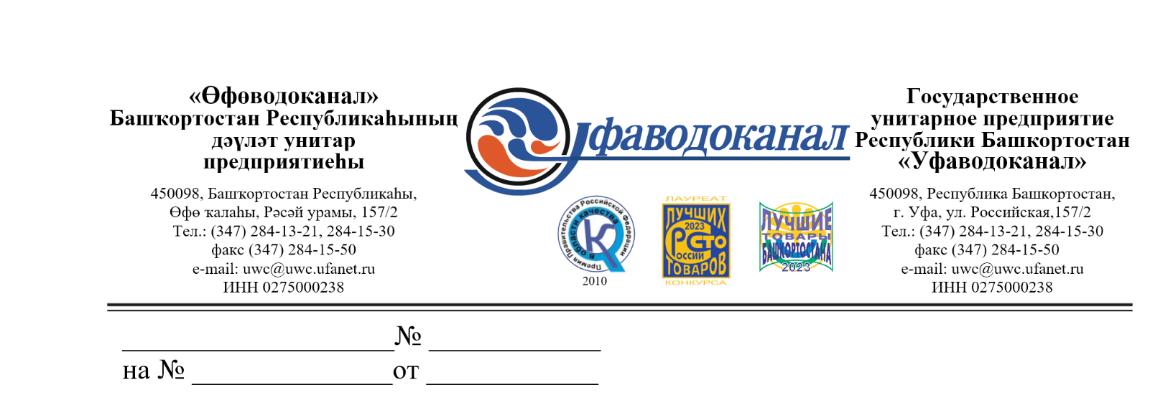

Участнику закупки

Ответ на поступивший запрос разъяснений положений документации по закупочной процедуре на тему: «Выполнение работ по аэродинамическим испытаниям вентиляционных систем»:

Вопрос | Ответ
Добрый день!  Согласно ТЗ, аэродинамические испытания необходимо провести на следующих объектах:  ХБЛ цеха ЮКВС  ХБЛ цеха СКВС (ИВ)  ХБЛ цеха СКВС (ОСВ)  ХБЛ цеха СКВС (2 подъём ИВ)  ЦХБЛ ПЛК  ХБЛ участка №2 службы ОСК  ХБЛ службы ОСК  Просьба уточнить объем работ- сколько вентиляционных систем или помещений подлежат испытаниям? | В ответ на поступивший запрос сообщаем, что 13.03.2025 были внесены изменения в закупочную документацию, где отражены ответы на вопросы поставленные в настоящем запросе

